声明：本资料由 考试吧（Exam8.com） 收集整理，转载请注明出自 http://www.exam8.com
服务：面向较高学历人群，提供计算机类，外语类，学历类，资格类，会计类，工程类，医学类等七大类考试的全套考试信息服务及考前培训.
2010年中考地理模拟试题（五）
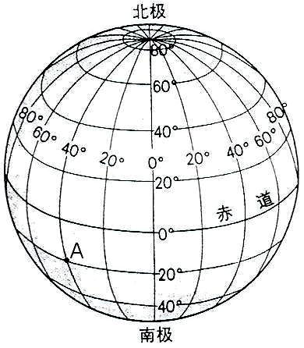
一、单项选择题：（40%）
观察右侧地球仪图，完成第1~2题。
1．下列关于经线或纬线的叙述，正确的是：
- 连接南北两极的线叫纬线 B．所有的经线都是长度相等的圆
C．所有纬线的长度都不相等D．纬线指示东西方向，经线指示南北方向
2．图中A点的经纬度是：
A．经度40°，纬度20º B．40ºE，20ºN C．40ºW，20ºN D．40ºW 20ºS
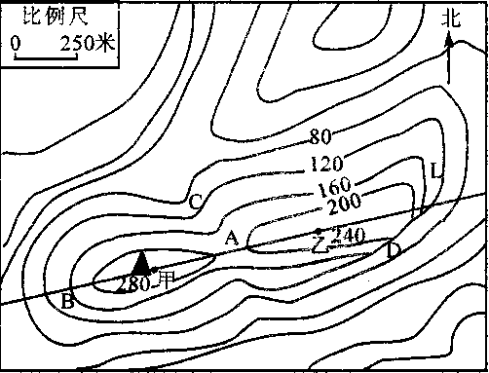
读右侧等高线地形图，完成第3~5题。
3．图中字母A、B、C、D分别表示不同的地形部位，下列说法正确的是：
A．A表示山顶 B．B表示山沟
C．C表示山谷 D．D表示山脊
4．若甲、乙二地的图上距离为2厘米，则实际距离为：
A．50米 B．5米 C．500米 D．250米
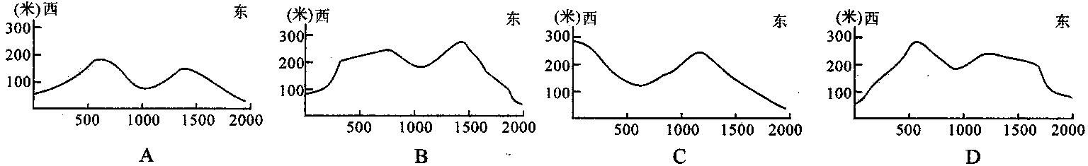
5．下面为沿图中直线L所作的地形剖面图，其中正确的一项是：
6．表示一个地区人口疏密程度的是：
A．人口总数的多少 B．人口居住面积的大小 C．人口的自然增长率 D．人口密度
7．我们一般把聚落分为两大类，它们分别是：
A．乡村和城市 B．工业和农业 C．农田和村庄 D．工厂和城市
观察“孟买年内各月气温和降水量”和“南亚一月、七月风向”图，完成第8~9题
8．有关孟买气候特点的叙述正确的是：

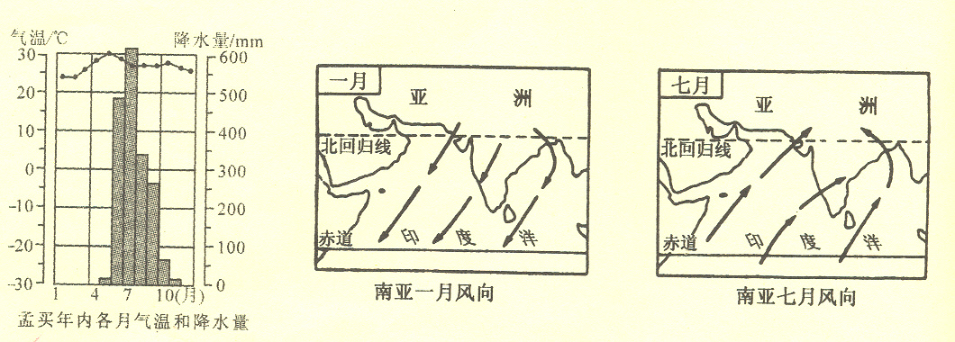
A．夏季高温多雨，冬季寒冷
B．全年温和多雨
C．有明显的旱季和雨季
D．降水季节分配均匀

9．将两图结合分析，可以看出：
A．1月吹东北季风，降水较多 B．1月吹西南季风，降水较少
C．雨季吹东北季风 D．西南季风给南亚带来丰沛的降水
10．我国南方地区主要的糖料作物和油料作物分别是：
A．甜菜、油菜 B．甘蔗、大豆 C．甘蔗、油菜 D．甜菜、花生
11．在我国边疆省区中，邻国最多的是：
A．云南省 B．新疆维吾尔族自治区 C．西藏自治区 D．黑龙江省
读我国1月份平均气温分布图，完成第12~13题
12．秦岭——淮河一线的一月份平均气温大约是
A．-8℃ B．0℃ C．8℃ D．4℃
13．一月份我国气温最低的地方是：
A．青藏高原 B．漠河 C．曾母暗沙 D．新疆北部
14．既是我国地势第二级与第三级阶梯的分界，又是省级行政单位分界线的山脉是：
A．大兴安岭 B．阴山 C．太行山 D．昆仑山
15．下列工业部门属高新技术产业的是：
A．石油化工 B．钢铁工业 C．造纸业 D．计算机软件制造业
16．我国对长江、黄河的利用、改造的叙述正确的是：
A．长江、黄河治理关键都在中游高原区
B．长江、黄河的上游水力资源都丰富
C．长江、黄河航运发达地区都在下游
D．长江、黄河都是我国重要的经济带
17．作为沟通沿海经济发达地区与西部资源富集地区纽带的是：
A．黄河沿岸地区 B．长江沿岸地区 C．珠江沿岸地区 D．京杭运河地区
18、分布于非洲几内湾沿岸的气候类型主要是：（ ）
A.热带雨林气候 B.热带草原气候 C.热带沙漠气候 D.热带季风气候
19、下列山脉属于西北－东南走向的是
A．祁连山、阿尔泰山 B．阴山、雪峰山
C．武夷山、长白山 D．横断山、昆仑山
20、辽中南工业地区中钢铁工业基地是：（ ）
A.天津和北京 B.宝山和马鞍山 C.本溪和鞍山 D.武汉和大冶

